7.V-2 Mitarbeitergespräch
Datum des Gesprächs: Name Mitarbeiter/-in:

Zielvereinbarungen
Mitarbeiterentwicklung:
Vereinbarung/Zielinhalte

Zusammenarbeit im Team:
Vereinbarung/Zielinhalte

Arbeitsbedingungen:
Vereinbarung/Zielinhalte

Verbesserungsbedarf aus Sicht der Mitarbeiterin / des Mitarbeiters…
…hinsichtlich der eigenen Fähigkeiten
…hinsichtlich der Arbeitsumgebung
…hinsichtlich der Arbeitsorganisation
sonstiger Verbesserungsbedarf

Weitere Vereinbarungen und Ziele:

Datum:

Unterschrift Mitarbeiter/-in Unterschrift Arbeitgeber/-in

Die Gesprächspartner/-innen verpflichten sich, diese Zielvereinbarung vertraulich zu behandeln.
Die Zielvereinbarung ist aufzubewahren, da sie zur Vorbereitung des nächsten Mitarbeitergespräches benötigt wird.

Mitarbeitergespräch
Mitarbeitergespräche sind Vier-Augen-Gespräche zwischen Ihnen und Ihrem / Ihrer Mitarbeiter/-in. Im Gegensatz zu tagesaktuellen Gesprächen, die stattfinden, um Vorgehensweisen in Ihrer Praxis abzustimmen, haben sie folgende Themenbereiche zum Inhalt:

- Abklären der Aufgaben und Ziele der Mitarbeiterin / des Mitarbeiters: Welchen Beitrag kann sie / er zum Erfolg des Ganzen leisten? Wie kann sie / er ihre / seine persönlichen Ziele in die Ziele Ihrer Praxis integrieren? (siehe Anlage)

- Bewertung und Beurteilung von erbrachten Leistungen und Veranschaulichung der Kriterien für die Beurteilung der Arbeitsergebnisse: Was wird von dem / der Mitarbeiter/-in erwartet? Worauf soll sie / er die eigenen Kräfte konzentrieren?

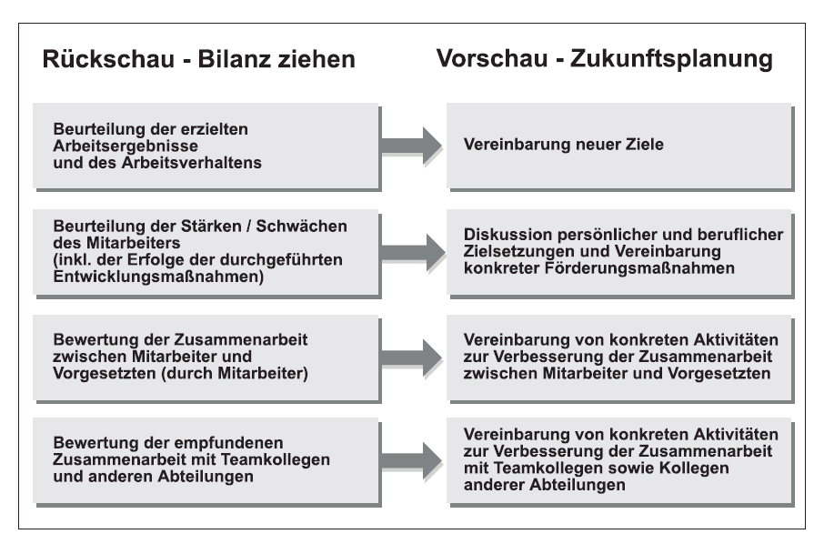
- Verbesserung der Zusammenarbeit zwischen der / dem Vorgesetzten und dem / der Mitarbeiter/-in: Suche nach Wegen und Möglichkeiten, die gegenseitige Kommunikation und Weiterleitung von Informationen künftig besser zu gestalten.

Weitere Literatur:
Hofbauer, H. & Winkler, B. (2004): Das Mitarbeitergespräch als Führungsinstrument. Hanser Fachbuchverlag, 3. Auflage

Vorbereitungsanregungen für Mitarbeiter/-innen

1. Rückblick
- Was waren meine größten Erfolgserlebnisse und Herausforderungen im letzten Jahr?
- Inwieweit habe ich die vereinbarten Aufgaben erfüllen können? Was ist gut gelungen? Was ist nicht gut gelungen?

2. Mitarbeiterentwicklung
- Wo sehe ich meine fachlichen und persönlichen Stärken in Bezug auf meinen Arbeitsplatz? Was kann ich besonders gut? Wo möchte ich mich verbessern?
- Gibt es ungenützte Fähigkeiten und Kenntnisse, die ich sinnvoll einbringen möchte?

3. Zusammenarbeit

Team
- Wie kann die Zusammenarbeit im Team verbessert werden?
- Was trage ich zur Verbesserung der Zusammenarbeit bei?

Führungskraft
- Was ist mir in der Zusammenarbeit mit meiner / meinem Vorgesetzten besonders wichtig?
- Wie könnte sie / er mich besser unterstützen?

4. Arbeitsbedingungen
- Wie empfinde ich das Arbeitsklima, den Umgangston miteinander?
- Wo sehe ich Probleme in meinem Arbeitsumfeld?
- Bin ich mit meiner Situation/Ausstattung zufrieden?

5. Vorausschau
- Was sind meiner Ansicht nach die wichtigsten Schwerpunkte in meinem Bereich für das kommende Jahr?
- Wo sehe ich in der Praxis die größten Herausforderungen für das kommende Jahr?
- Welche Ziele ergeben sich dadurch für mich im kommenden Jahr?
- Welche konkreten Maßnahmen (z.B. Schulungen) halte ich für die Zielerreichung für notwendig? Welche für wünschenswert?

